boPonedeljek, 30. 3. 2020, pouk poteka po urniku
Delo lahko opraviš popolnoma sam. Počasi in zbrano preberi navodila pri vsakem predmetu. Potem se dela loti samostojno.

- SLJ:
V berilu, stran 88, 89 preberi besedilo z naslovom »Zgodba o Ferdinandu«.
Neznane besede v besedilu:
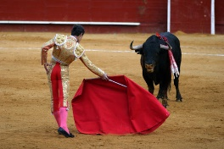
- Španija je država.

- Bikoborba: kjer se bori bikoborec z bikom.

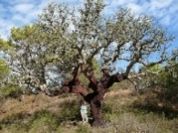
- Madrid je mesto v Španiji.

- Hrast plutovec je drevo.
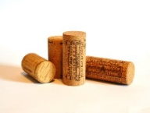

- Iz njegove skorje pridobivajo pluto.

V zvezek z vmesno črto napiši naslov in v nekaj povedih nadaljuj zgodbo …
Kaj se je zgodilo, ko je bikec Ferdinand sedel na čmrlja?

- MAT:
Prepiši v karico in izračunaj.

PONOVI

10 | + | 10 | = | 20
SEŠTEVANEC |  | SEŠTEVANEC |  | VSOTA

20 | - | 10 | = | 10
ZMANJŠEVANEC |  | ODŠTEVANEC |  | RAZLIKA

TO SAMO PONOVI, NE PREPISUJ, IMAŠ ŽE NAPISANO!!!

- GUM:
- Pesmico preberi.
- Odpri prilogo s pesmico in jo ob spremljavi zapoj.
- Napiši naslov pesmice v zvezek in jo ilustriraj.

PLEŠI, PLEŠI, ČRNI KOS …
slovenska ljudska

- SPO:
- Preberi miselni vzorec.
- Preriši ga v črtasti zvezek.
- Poljubno ga lahko dopolniš s slikami ali risbami živali.
PREBUDIJO SE ŽIVALI, KI SO ZIMO PRESPALE: JEŽ, DEŽEVNIK, POLH

VRNEJO SE PTICE SELIVKE: LASTOVKE, ŠTORKLJE

ŽABE ODLAGAJO MREST, IZ KATEREGA SE BODO RAZVILI PAGLAVCII

PTICE SI SPLETAJO GNEZDA

ŽIVALI SPOMLADI

Delo, opravi počasi, med delom si odpočij.
ŽELIM TI USPEŠEN DAN, PREDVSEM PA …

BODI DOMA!!!

Tvoja učiteljica.

